МБОУ лицей №104 г. Минеральные Воды

Исследовательская работа по теме:

«БЕЗОПАСНЫЙ ОСВЕЖИТЕЛЬ»

Выполнила работу:
Мордакова Кира Романовна
Ученица МБОУ лицея №104
11Б класса
Руководитель:
Жигальцова Ирина Александровна

Минеральные Воды, 2024г.
ОГЛАВЛЕНИЕ
ВВЕДЕНИЕ___________________________________________________стр. 3
ГЛАВА I. АЭРОЗОЛИ И ИХ ВЛИЯНИЕ.
  - История возникновенияаэрозолей_____________________________стр. 4
  - Виды аэрозолей____________________________________________стр. 7
  - Влияние на здоровье________________________________________стр. 8
ГЛАВА II. ПРОВЕДЕНИЕ АНКЕТИРОВАНИЯ.
2.1 Проведение опроса_________________________________________стр. 10 2.2 Итоги анкетирования_______________________________________стр. 12
ГЛАВА III. БЕЗОПАСНЫЕ АЛЬТЕРНАТИВЫ ОСВЕЖИТЕЛЕЙ ВОЗДУХА
3.1 Чем можно заменить освежители?____________________________стр. 13
ВЫВОД_____________________________________________________стр. 14
СПИСОК ЛИТЕРАТУРЫ______________________________________стр. 15

ВВЕДЕНИЕ
Интенсивное развитие науки и техники, особенности в области медицины способствовали развитию промышленности медицинских и фармацевтических аэрозолей. Они достаточно часто используются в медицине, в быту. Среди всех средств бытовой химии наибольшей популярностью пользуются именно освежители воздуха, которые используются не только в зоне санузла, но и в гостиных и даже в спальнях.
В настоящее время во многих гипермаркетах и хозяйственных магазинах можно видеть огромное количество самых разных освежителей воздуха в виде гелей, лосьонов, спреев с ароматами на любой вкус. Многие люди приобретают одновременно несколько симпатичных бутылочек для своего дома, не осознавая, что наносят порой непоправимый урон своему здоровью. Ведь вред освежителей воздуха очевиден.
В любой ванной полно аэрозолей: от лака для волос до дезодоранта. Ими быстро и удобно пользоваться, однако за комфортом скрываются серьезные риски для здоровья. Ингалирование, то есть попадание веществ через вдох, – самый быстрый путь доставки химического вещества в организм. Используя аэрозоль в ванной, вы тут же вдыхаете половину того, что распыляете.
Ученые подчеркнули, что освежители воздуха содержат в себе летучие органические соединения (ЛОСы), некоторые из которых токсичны.
ЛОСы также содержатся в дезодорантах, жидкостях для мытья посуды, моющих средствах и даже ароматических свечах, которые так любят женщины. ЛОСы могут оказаться и в средствах, на которых есть маркировка «только натуральные ингредиенты». Это целая индустрия, которая продолжает развиваться. Одни только производители освежителей воздуха нацелились к 2015 году заработать 8.3 миллиарда долларов по всему миру. Как при таком прогнозе будут жить астматики, которых в России около 1 миллиона (и это только по официальным данным) и аллергики (их еще больше), сказать сложно. [7]
Тем не менее, аэрозоли могут приносить и пользу.В лекарственной форме это способ бороться с бронхиальной астмой, многие ингаляции основаны на похожем принципе. Аэрозоли составляют 80% от всех существующих видов ингаляционных устройств, что безусловно имеет значение. [1:95]
Актуальность моего исследования заключается в том, что практически в каждом сейчас можно увидеть самые разные освежители воздуха, поэтому важно выяснить, какое все-таки влияние оказывают такие аэорозоли, как привычные нам освежители воздуха, на наше здоровье, и если этот эффект окажется негативным, то предположить, как это можно заменить и исправить.
Предмет исследования: аэрозоли
Объект исследования: влияние освежителей воздуха на здоровье
Цель исследования: узнать, как аэрозоли сказываются на здоровье, предложить безопасный освежитель воздуха.
Задачи:
- Познакомиться с составом и свойствами освежителей воздуха.
- Выяснить, как влияют освежители воздуха на человека.
- Рассмотреть безопасные аэрозоли

ГЛАВА I. АЭРОЗОЛИ И ИХ ВЛИЯНИЕ.
1.1 История возникновения аэрозолей.
Освежители воздуха прочно установились в нашей жизни, как само собой разумеющееся, несущее не только эстетическое наслаждение приятным ароматом, но и обладающее большими функциями. Например, снижение артериального давления, улучшение самочувствия во время пребывания в зоне действия приятного аромата. Безусловно, аэрозоли можно использовать и в лечебных целях, вот только не каждый вид подобных средств подходит и не вредит.
В древности в большинстве своем в качестве ароматизатори использовали ладан, и то не из эстетических целей, как часто применяют подобные средства сейчас. В условиях выживания того времени это служило для того, чтобы перебивать неприятные затхлые запахи, к которым часто добавлялось еще и гниющее мясо.
Вторым по востребованности ароматов в те времена был аромат фимиама. Его чаще использовали в оккультных делах – для изгнания злых бесов.
На деле же ароматы и их производные стали цениться только в древнем Египте, как раз из-за культов захоронения и бальзамирования, где никак не обойтись без огромного количества пахнущих масел. Именно в Египте появился первый аналог современного освежителя воздуха, когда жрецы догадались соединять соки ароматических растений с маслом, что позволяло сохранять жидкость в емкости и в любой момент пользоваться по ее прямому назначению. [2]
Вот только прогресс тогда был далек от нынешнего, поэтому сравнить ароматизаторы того периода с нашими современными достаточно трудно. А потому и использование различных масел тогда могло добавлять неудобства, например, привлекая насекомых своим запахом.
Но несмотря на все это, прототип наших нынешней аэрозолей восхваляли, считая настоящей роскошью, и поэтому запрещали, обосновываясь ненужными излишествами.

1.2 Виды освежителей воздуха.
Поговорим конкретно об освежителях воздуха. Сегодня на рынке бытовой химии имеется большой ассортимент освежителей воздуха: от самых дешевых до высококачественных, со стойким эффектом. Качественный освежитель воздуха работает двухступенчато: сначала происходит подавление неприятного запаха, а уже позже насыщение приятным ароматом. Дешевый же освежитель воздуха, как правило, лишь "перебивает" неприятные запахи.
Сегодня все освежители можно купить в различных видах: твёрдом, жидком и так далее. Самым ходовым вариантом признаны аэрозольные баллончики. Они максимально легки и удобны в использовании, но из-за упаковки считаются вредными для окружающей среды. Из этих побуждений многие экологи призывают пользоваться освежителями воздуха в гелиевой или масляной формах, потому что они не требуют особых условий хранения.
Достаточно распространены освежители в «твердых» формах. Это может быть подобие стикера, пахнущая картонка, которую чаще всего вешают водители в своих машинах, или стик, находящийся в пластмассовом литом коробке с отверстиями для передачи запаха.
Помимо этого, можно встретить электронные и сетевые освежители воздуха, иначе называемые электродиспенсерами. Они состоят из коробочки-диспенсера, куда заливается выбранное пахучее вещество вещество, и встроенного вентилятора. [6]
В целом, можно выделить несколько основных распространенных видов освежителей:
- Аэрозоли
- Микроспреи (по устройству и применению похожи на привычные нам аэрозоли, но вещества в них содержат концентрацию больше вышеупомянутых, что позволяет использовать их в небольшом формате).
- Аромакристаллы
- Электронные освежители
1.3 Влияние на здоровье.
Не все знают, что за приятным ароматом может скрываться сильный вред нашему здоровью.
По результатам исследований специалистов оказалось, что те люди, которые не знали правду про вред освежителей и использовали их в своем жилье, на 26% чаще страдали от депрессии, чем те, кто не пользовался исследуемой продукцией. Влияние на детей тоже было доказано.
Так, специалисты, проведя анализы, выяснили, что у детей из – за применения этой продукции в доме, расстройства желудочно – кишечного тракта встречались чаще на 32%. Это в сравнении с теми семьями, где освежители не применялись. [3]
Улучшение запаха в помещении совершенно не говорит о безвредности, если мы говорим об аэрозолях и распылителях. Люди, так или иначе, проводят большую часть свою времени в помещениях, освежаемых таким образом, в результате чего токсичные летучие вещества оказываются вдыхаемыми, и оседают в легких, а иногда проникают даже через кожу. Все это может привести к аллергии и последствиям значительно хуже.
Согласно статистике, из шести человек, применяющих регулярно освежители, у одного обязательно появится астма.
Мною был изучен состав различных освежителей воздуха. Логично, что в их состав входят различного рода токсичные летучие вещества, и именно они легко проникают в наш организм через кожу и легкие. [8]
Ацетон — один из активных компонентов освежителей. Все мы знаем его по характерному резкому запаху, который можно ощутить, открыв, например, банку с растворителем или с жидкостью для снятия лака.
Ацетон обладает возбуждающим и наркотическим действием и негативно воздействует на центральную нервную систему.
Но самое опасное то, что он способен накапливаться в организме и наносить серьезный вред здоровью. [4]
Еще один компонент, содержащийся во всех аэрозольных средствах — изобутан (или же бутан).
Изобутан является очень легким газом и при попадании в организм может вызвать серьезные проблемы. Ингаляция этого вещества может привести к затруднению дыхания, головокружению и сонливости. Первыми жертвами в таких случаях могут быть дети и пожилые люди, так как их дыхательная система очень уязвима.
Одним из потенциальных последствий ингаляции изобутана является отравление. Газ может накапливаться в организме и вызывать тяжелые симптомы, такие как тошнота, рвота, головная боль, бессонница и потеря сознания. В некоторых случаях, отравление может стать причиной летального исхода. [5]

ГЛАВА II АНКЕТИРОВАНИЕ
2.1. Проведение опроса.
С целью подтверждения информации, выясненной ранее, мною было проведено анкетирование среди учащихся 8-11 классов.
Вопрос 1:
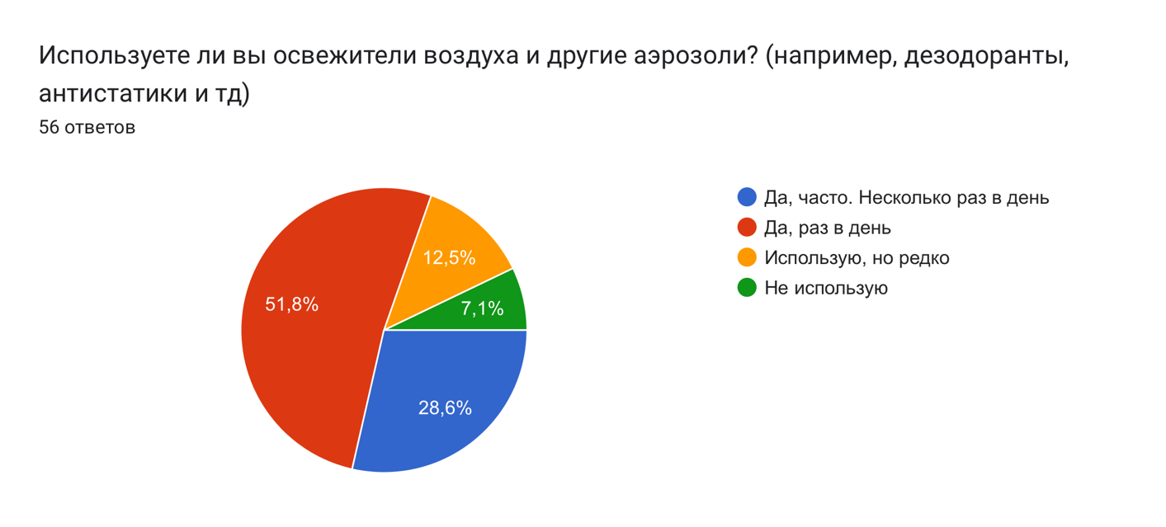
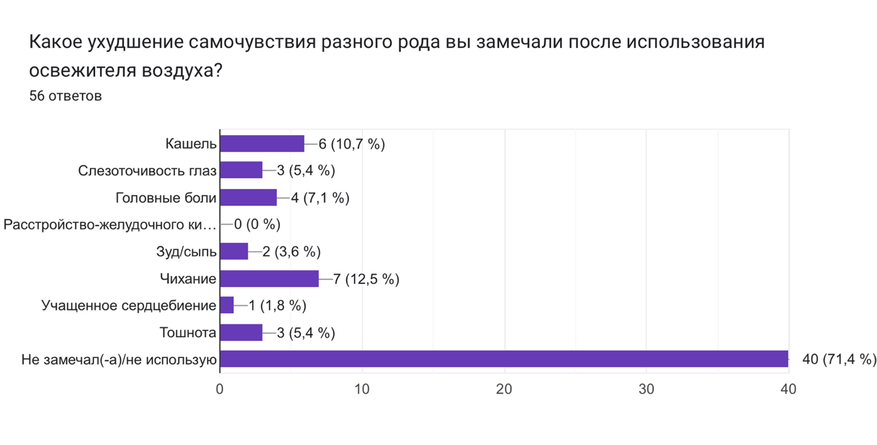
Вопрос 2:

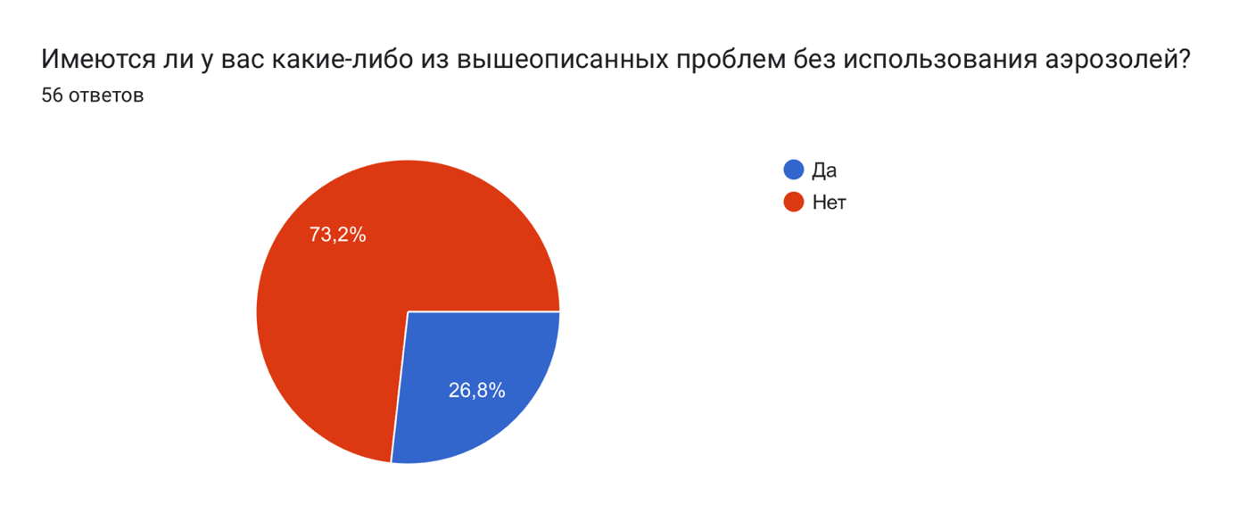
Вопрос 3:

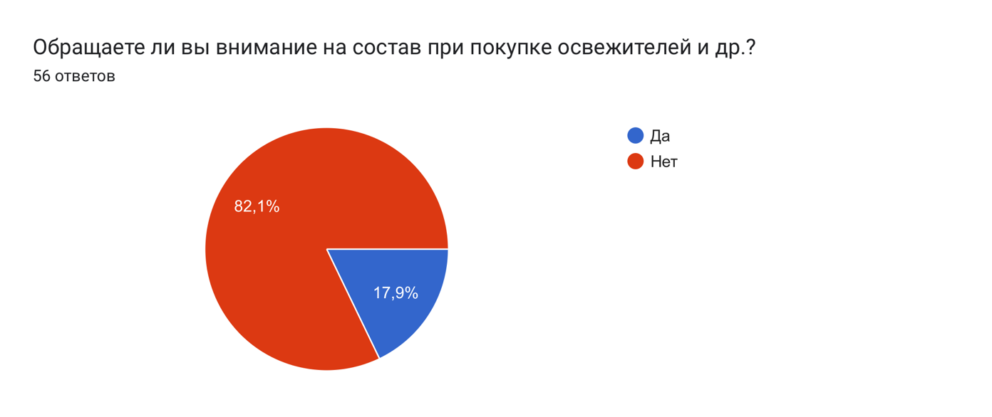
Вопрос 4:

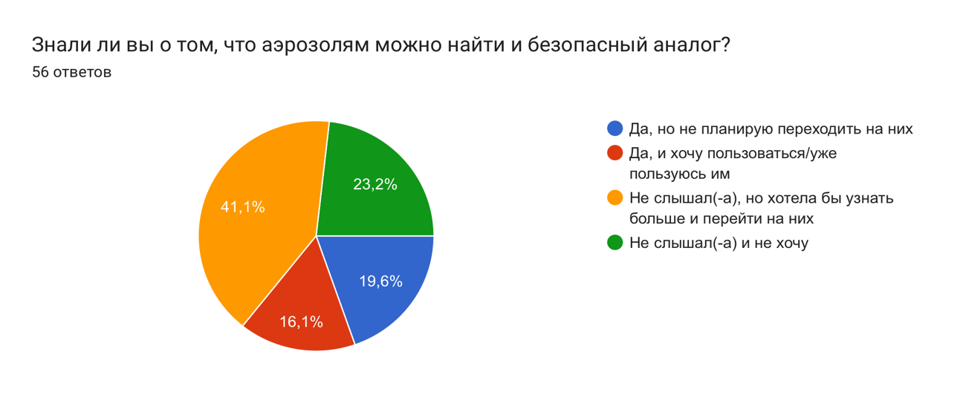
Вопрос 5:

2.2. Итоги анкетирования.
По результатам анкетирования было выяснено, что большинство опрощенных не обращает внимание на состав аэрозолей, которыми они пользуются ежедневно (некоторые реже, некоторые чаще). У 25 опрошенных после использования появлялись симптомы легкой аллергии (зуд, головная боль и т.д.). К тому же, преимущественная часть опрошенных не знает о возможности найти альтернативу этому, но хотели бы перейти на них. Меньшая — знают, но не хотят.
Отношение людей даже казалось бы к таким мелочам напрямую влияет на их здоровье. При различных проблемах (сыпи, зуде и т.д.) мало кто задумается конкретно об освежителях воздуха, использование которых прочно и неизменно вошло в нашу жизнь. А ведь в некоторых случаях именно они могут быть источником проблемы.

ГЛАВА III БЕЗОПАСНЫЕ АЛЬТЕРНАТИВЫ ОСВЕЖИТЕЛЕЙ ВОЗДУХА
  - Чем можно заменить освежители?
К счастью, есть множество альтернатив, которые помогут не только освежить воздух, но и улучшить его качество. Они природны, более полезны и не наносят вреда окружающей среде.
- Эфирные масла: Вместо химических ароматизаторов, можно использовать эфирные масла, они получены непосредственно из растительных и цветочных экстрактов и будут распространять натуральный аромат.
- Натуральные саше: саше, заполненные сушенными травами, пряностями или цветами. Они будут долго сохранять свежий аромат в доме.
- Растения и цветы: многие из них обладают приятным ароматом и могут натурально освежить воздух в вашем помещении (алоэ вера, базилик, лимонное дерево и т.д.)
- Цитрусовые фрукты: такие фрукты как апельсин, грейпфрут, лимон и др. обладают приятным освежающим ароматом. Их можно засушить и положить в теплое место (например, на подоконник у батареи).
- Благовония: по сути это палочки, пропитанные теми же эфирными маслами, но они более удобны в использовании.

ВЫВОД
В большинстве случаев освежители воздуха и прочие аэрозоли пагубно влияют на наше здоровье, вызывая проблемы разного масштаба. Поэтому очень важно следить за тем, что мы используем в повседневной жизни, даже если предмет обихода кажется незначительным.
К счастью, сейчас существует множество натуральных и безопасных альтернатив. Возможно, они не будут справляться с заданной целью настолько же быстро (разница в скорости все равно несущественна), но это будет безвредно для нашего здоровья. Но также даже при использовании натуральных ароматизаторов-заменителей освежителей воздуха, нужно учитывать наличие индивидуальной непереносимости и аллергии.

СПИСОК ЛИТЕРАТУРЫ
1. Аэрозоли — дисперсные системы: Монография / Чекман И.С., Сыровая А.О., Андреева С.В., Макаров В.А. / Х: «Цифрова друкарня No1», – 2013. – 100 с.
2. Освежители воздуха – безопасны ли они для человека? [Электронный ресурс]. URL: https://nsportal.ru/ap/library/drugoe/2022/01/15/proekt-osvezhiteli-vozduha-bezopasny-li-oni-dlya-zdorovya-cheloveka (дата обращения: 15.10.2022);
3. Освежители воздуха – «за» и «против». [Электронный ресурс ]. URL: https://infourok.ru/statya-godu-ekologii-v-rossii-osvezhiteli-vozduha-za-i-protiv-1852182.html (дата обращения: 4.04.2023);
4. Ацетон. [Электронный ресурс]. URL: https://ru.m.wikipedia.org/wiki/Ацетон (дата обращения: 12.04.2023);
5. Изобутан. [Электронный ресурс]. URL: https://club-sovetov.ru/hranenie-produktov/izobutan-vred-dlya-cheloveka/?ysclid=lp3x3c48sf899503711 (дата обращения: 12.04.2023);
6. Какой выбрать освежитель воздуха? [Электронный ресурс]. URL: http://ros-potreb.ru/26-kakoj-vybrat-osvezhitel-vozduha.html (дата обращения: 23.03.2023);
7. Могут ли ароматические средства быть опасными? [Электронный ресурс]. URL: https://ya-kor.ru/blog/mogut_li_aromaticheskie_sredstva_byt_opasnymi (дата обращения:15.02.2023).
8. Разбор составов освежителей воздуха. [Электронный ресурс]. URL: https://amelyrain--eco-livejournal-com.turbopages.org/turbo/amelyrain-eco.livejournal.com/s/47935.html (дата обращения: 13.05.2023).

